Ketentuan pelaporan PKM Insidental/ Reguler
- Masing- masing dosen membuat laporan dengan mahasiswa sebagai anggota
- Laporan disusun sesuai dengan tamplate berikut (terlampir)
- Laporan dikumpulkan dalam bentuk soft file ke https://bit.ly/PengumpulanLaporanPKMInsidental lengkap dengan TTD pada halaman pengesahan.
- Pakta integritas disampaikan hardcopy ke LPPM
- Dana akan disampaikan setelah laporan dan pakta integritas dikumpulkan.

LAPORAN PENGABDIAN MASYARAKAT

“SEHAT DAN BAHAGIA DI USIA LANJUT”



Disusun Oleh :
Yasin Syarif Hidayatulloh, S.Psi, M.Psi, Psikolog
9805260924661

PROGRAM STUDI PSIKOLOGI
FAKULTAS EKONOMI ILMU SOSIAL DAN HUMANIORA
UNIVERSITAS ‘AISYIYAH YOGYAKARTA
2025

HALAMAN PENGESAHAN
“SEHAT DAN BAHAGIA DI USIA LANJUT”

Mitra Program : Kemantren Kota Gede
- Ketua Pelaksana
- Nama : Yasin Syarif Hidayatulloh, S.Psi, M.Psi, Psikolog
- NIP/NIDN : 9805260924661
- Jabatan Fungsional : -
- Prodi/ Fakultas : Psikologi
- Perguruan Tinggi : Universitas ‘Aisyiyah Yogyakarta
- Bidang Keahlian : Psikologi Industri dan Organisasi
- Alamat Rumah : RT 4 RW 38, Ngabean Wetan, Sinduharjo, Nggalik, Sleman
- No Hp : 0895603296031
- Anggota (Menyesuaikan saat pelaksanaan kegiatan)
- Nama Mahasiswa I : Maryam
- Prodi/ NIM : 2210801026
- Nama Mahasiswa II : Dinda Az Zahra
Prodi/NIM : 2210801084
- Lokasi Mitra : Aula SSC
- Alamat mitra : Jl. Nyi Wiji Adhisoro No.39, Prenggan, Kec. Kotagede, Kota Yogyakarta, Daerah Istimewa Yogyakarta
- Jarak PT ke lokasi Mitra: 14 KM
- Luaran yang dihasilkan : Materi
- Jangka Waktu Pelaksanaan: 1 Hari
- Total Biaya : Rp. 300.000,00

Yogyakarta, 11 Desember 2025
Mengetahui,  Dekan Fakultas Ekonomi Ilmu Sosial dan Humaniora  Annisa Warastri, S.Psi, M.Psi, Psikolog  NIP/NIDN. 8804141505300/0520118902 | Ketua,  Yasin Syarif H, S.Psi, M.Psi, Psikolog  NIP: 9805260924661

Menyetujui,
Plt. Kepala LPPM

Dinar Mindrati Fardhani, S.P.,M.Biotech., Ph.D
NIDN/NIP 0514108604/861014150428

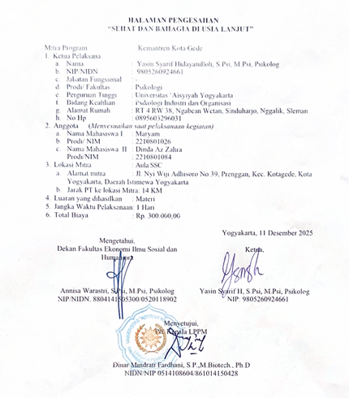

KATA PENGANTAR
Puji syukur kehadirat Allah SWT atas segala rahmat dan karunia-Nya, sehingga laporan kegiatan pengabdian masyarakat dengan tema “Sehat dan bahagia di Usia Lanjut” dapat terselesaikan dengan baik. Laporan ini disusun sebagai bagian dari tanggung jawab akademik sekaligus wujud kepedulian kami terhadap permasalahan yang dihadapi oleh lansia dan keluarganya, khususnya dalam aspek kesehatan mental. Program pengabdian ini dilatarbelakangi oleh pentingnya peran keluarga dalam mendukung kesehatan mental lansia. Lansia merupakan kelompok yang rentan mengalami perubahan psikologis seperti kesepian, kecemasan, maupun depresi. Oleh karena itu, keterlibatan keluarga dalam memberikan dukungan emosional dan sosial sangat dibutuhkan agar lansia dapat menjalani masa tuanya dengan bahagia, sehat, dan bermakna. Kami menyadari bahwa terlaksananya kegiatan pengabdian masyarakat ini tidak terlepas dari dukungan berbagai pihak. Ucapan terima kasih kami sampaikan kepada pimpinan perguruan tinggi, mitra kerja, tokoh masyarakat, serta seluruh keluarga dan lansia yang telah berpartisipasi aktif. Semoga sinergi ini menjadi langkah awal dalam membangun lingkungan yang ramah lansia dan sehat secara mental. Akhir kata, kami berharap laporan ini dapat memberikan manfaat, baik sebagai dokumentasi kegiatan maupun sebagai inspirasi bagi program pengabdian serupa di masa mendatang. Kritik dan saran yang membangun sangat kami harapkan untuk penyempurnaan kegiatan berikutnya.
Yogyakarta, 11 Desember 2025
Tim Penyusun

DAFTAR ISI
A. Latar Belakang………………………………………………………………………….8
B. Tujuan Pengabdian……………………………………………………………………..8
C. Sasaran Pengabdian…………………………………………………………………….8
D. Waktu Kegiatan…………………………………………………………………………9
E. Bentuk Kegiatan………………………………………………………………………...9
F. Kendala…………………………………………………………………………………..9
G. Kesimpulan……………………………………………………………………………...9

DAFTAR LAMPIRAN

Lampiran 1 Surat Tugas
Lampiran 2 Ucapan terima kasih (jika ada)
Lampiran 3 Daftar Hadir Kegiatan
Lampiran 4 Hasil pemeriksaan
Lampiran 5 Dokumentasi Foto

- LATAR BELAKANG

Lanjut usia (lansia) merupakan kelompok masyarakat yang mengalami berbagai perubahan fisik, psikologis, maupun sosial akibat proses menua. Perubahan tersebut seringkali berdampak pada kualitas hidup, termasuk kesehatan mental. Lansia rentan mengalami kesepian, penurunan rasa percaya diri, hingga gangguan kecemasan dan depresi. Kondisi ini tidak hanya dialami individu lansia itu sendiri, tetapi juga berpengaruh pada dinamika keluarga. Oleh karena itu, perhatian terhadap kesehatan mental lansia dan keluarganya menjadi sangat penting.

Kesehatan mental keluarga memiliki peran vital dalam menjaga keharmonisan hubungan antara lansia dengan anggota keluarga lainnya. Keluarga merupakan sistem pendukung utama yang mampu memberikan rasa aman, perhatian, serta kasih sayang. Namun, ketika keluarga kurang memahami kebutuhan psikologis lansia, hal tersebut dapat menimbulkan konflik, penolakan, atau bahkan perasaan terabaikan. Situasi ini pada akhirnya dapat memperburuk kondisi kesehatan mental lansia

Data dari berbagai penelitian menunjukkan bahwa kualitas hidup lansia sangat dipengaruhi oleh dukungan keluarga. Dukungan emosional, komunikasi yang efektif, serta keterlibatan dalam aktivitas sosial terbukti mampu menurunkan risiko depresi pada lansia. Sebaliknya, kurangnya dukungan keluarga seringkali membuat lansia merasa terisolasi. Pengabdian masyarakat yang menitikberatkan pada peningkatan pemahaman keluarga mengenai kesehatan mental lansia menjadi sangat relevan.

Selain faktor internal keluarga, lingkungan sosial yang sehat juga dapat memperkuat kesehatan mental lansia. Partisipasi dalam kegiatan keagamaan, komunitas lokal, atau kelompok sebaya dapat menjadi sumber dukungan yang bermakna. Namun, tanpa dorongan dan peran aktif keluarga, keterlibatan lansia dalam aktivitas sosial seringkali terbatas. Oleh karena itu, kolaborasi antara lansia, keluarga, dan masyarakat sekitar perlu dibangun secara sistematis.

Permasalahan yang sering muncul adalah rendahnya literasi keluarga tentang kesehatan mental lansia. Banyak keluarga masih memandang masalah psikologis sebagai sesuatu yang wajar atau sekadar “proses penuaan” sehingga tidak perlu ditangani. Padahal, jika dibiarkan, kondisi tersebut dapat mengarah pada penurunan fungsi kognitif maupun kualitas hidup secara keseluruhan. Edukasi mengenai kesehatan mental keluarga menjadi salah satu upaya yang mendesak untuk dilakukan.

Melalui program pengabdian masyarakat, keluarga dapat diberikan pemahaman mengenai pentingnya komunikasi positif, pendampingan emosional, serta strategi sederhana untuk menjaga kesehatan mental lansia. Aktivitas seperti diskusi kelompok, pelatihan keterampilan mendengar aktif, hingga ice breaking ringan dapat membantu keluarga lebih dekat dengan lansia. Dengan demikian, keluarga tidak hanya menjadi pendamping fisik, tetapi juga mampu memberikan dukungan psikologis yang bermakna.

Selain edukasi, pengabdian masyarakat juga dapat menciptakan ruang bagi lansia untuk mengekspresikan diri. Melibatkan mereka dalam diskusi, berbagi pengalaman, atau kegiatan interaktif dapat memperkuat rasa dihargai. Dengan dukungan keluarga yang memahami kebutuhan mental, lansia akan merasa lebih diterima dan dihormati. Hal ini berkontribusi pada terbentuknya iklim keluarga yang harmonis dan sehat secara emosional.

Berdasarkan latar belakang tersebut, kegiatan pengabdian masyarakat dengan fokus pada kesehatan mental keluarga bagi lansia sangatlah penting. Program ini diharapkan mampu meningkatkan kesadaran keluarga tentang peran mereka dalam menjaga kesehatan mental lansia. Selain itu, kegiatan ini juga bertujuan memperkuat hubungan emosional antaranggota keluarga, sehingga tercipta lingkungan yang lebih suportif. Dengan demikian, lansia dapat menjalani masa tuanya dengan bahagia, sehat, dan bermakna.
- TUJUAN PENGABDIAN
Meningkatkan pemahaman dan keterampilan keluarga dalam menjaga serta mendukung kesehatan mental lansia, sehingga tercipta hubungan yang harmonis dan kualitas hidup lansia yang lebih baik.
- SASARAN PENGABDIAN

Lansia yang tinggal bersama keluarga maupun yang berada dalam komunitas masyarakat.

Lansia yang membutuhkan dukungan dalam menjaga kesehatan mental, khususnya yang rentan mengalami kesepian, depresi, atau penurunan kualitas hidup.

- WAKTU DAN TEMPAT

Waktu : Selasa, 25 November 2025

Tempat : Kemantren Kota Gede

Jl. Nyi Wiji Adhisoro No.39, Prenggan, Kec. Kotagede, Kota Yogyakarta, Daerah Istimewa Yogyakarta
- BENTUK KEGIATAN

Seminar dan Psikoedukasi
- KENDALA DAN CARA MENGATASI

Tidak ada kendala
- KESIMPULAN

Kegiatan pengabdian masyarakat dengan tema “Sehat dan bahagia diusi lanjut” telah memberikan manfaat yang nyata bagi lansia maupun keluarganya. Melalui edukasi, diskusi interaktif, dan kegiatan kelompok, keluarga memperoleh pemahaman yang lebih baik tentang pentingnya kesehatan mental serta peran mereka sebagai pendamping utama lansia. Lansia pun merasa lebih diperhatikan, didukung, dan dihargai sehingga tercipta suasana emosional yang lebih positif dalam keluarga. Hasil kegiatan menunjukkan bahwa keterlibatan keluarga memiliki pengaruh besar dalam menjaga kesejahteraan psikologis lansia. Komunikasi yang hangat, dukungan emosional, dan kesempatan bagi lansia untuk tetap aktif dalam kegiatan sosial terbukti membantu mengurangi perasaan kesepian dan meningkatkan kualitas hidup mereka. Dengan demikian, dapat disimpulkan bahwa kesehatan mental lansia bukan hanya tanggung jawab individu lansia itu sendiri, tetapi juga merupakan bagian dari kesehatan mental keluarga secara menyeluruh. Penguatan literasi keluarga tentang kesehatan mental perlu terus dikembangkan melalui program-program serupa agar tercipta keluarga yang harmonis, ramah lansia, dan mendukung kesejahteraan bersama.

LAMPIRAN

Lampiran 1 Surat Tugas

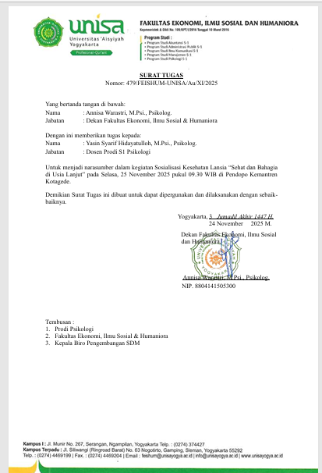
Lampiran 2 Ucapan terima kasih (jika ada)
Lampiran 3 Daftar Hadir Kegiatan
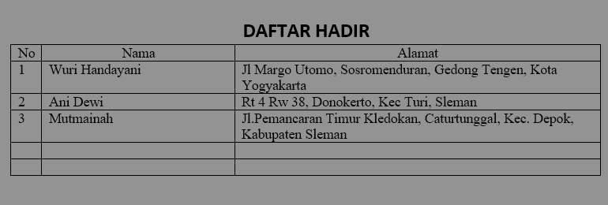
Lampiran 4 Hasil pemeriksaan (tidak ada)
Lampiran 5 Dokumentasi Foto
